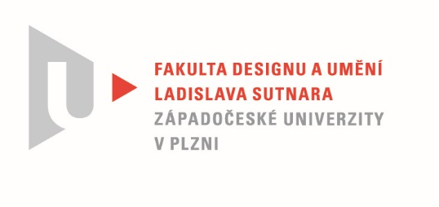

Protokol o hodnocení
kvalifikační práce
1. OT

Název bakalářské práce: "UNEXPECTED... Anything else"

Práci předložil student: Anastasiia KORLIUGA

Studijní obor a specializace: Sochařství, specializace Keramika

Hodnocení vedoucího práce

Práci hodnotil: Doc. MgA. Gabriel Vach
- Cíl práce
V předchozí verzi bakalářské práce Anastasie Korliugy jsem jí vyčítal přílišnou doslovnost a literárnost, kdy si často zcela nefunkčně vypomáhala berličkami vypůjčenými z psychologie, dějin oboru atd. Jejím úkolem tak bylo zbavit se přebytečného balastu a nechat hovořit materiál, jeho formu a jeho vlastnosti.
- Stručný komentář hodnotitele
To hlavní se myslím podařilo. Aspoň tak soudím především na základě konzultací, které jsme spolu s Anastasiou během procesu absolvovali. Podařilo se jí změnit svoje myšlení a svůj přístup k volné tvorbě, začala vidět a vnímat možnosti sochařského vyjadřování. Objevila pro sebe svobodu práce s materiálem, s asociacemi, které může divákovi nenápadně podsouvat, aniž by jej nutila k jedné jediné možné interpretaci díla. Už to samo o sobě je obrovský skok a přiznávám, že pro mne byly naše rozhovory nad průběhem práce radostí. Na výsledných tvarech objektů je stále patrná určitá bojácnost a nejistota, kam až lze zajít v práci s formou. Některá řešení ještě nefungují přesně tak, jak by asi Anastasia chtěla. To se týká především některých kombinací barevných hlín, které působí poněkud strojeně. Pravdou ovšem je, že na to, aby se změna myšlení a nově nabitá citlivost mohla náležitě projevit, by studentka potřebovala více prostoru a hlavně času.

- Vyjádření o plagiátorství
Dle mých znalostí práce není plagiátem.
4. Navrhovaná známka a případný komentář
Otázka samozřejmě je, jak s celou nově nabytou zkušeností Anastastasia naloží v instalaci, nad kterou by se měla hodnotící komise sejít. Z přiložené fotodokumentace není její konečná podoba zcela patrná a proto své hodnocení nemohu vyslovit úplně závazně, rozhoduji se ale mezi známkou dobře a velmi dobře.

Datum: Doc. MgA. Gabriel Vach

Tisk oboustranný

